**TRƯỜNG ĐẠI HỌC GIAO THÔNG VẬN TẢI**

**KHOA CÔNG NGHỆ THÔNG TIN**

******************



**BÁO CÁO THỰC TẬP CHUYÊN MÔN**

**--------------------**

|  |  |
| --- | --- |
| **Môn đăng ký thực tập:** | **Lập Trình Web** |
| **Đề Tài:** | **Website bán thực phẩm** |
| **Giảng viên hướng dẫn:** | **ThS.Nguyễn Lê Minh** |
| **Sinh viên thực hiện:** | **Trần Đình Vang** |
| **Lớp:** | **CNTT1-K61** |

**Năm học 2022-2023**

**Lời đề:**

Trong thời đại ngày nay, thời đại mà “người người làm Web, nhà nhà làm Web” thì việc có một Website để quảng bá công ty hay một Website cá nhân không còn là điều gì xa xỉ nữa. Thông qua Website khách hàng có thể lựa chọn những sản phẩm mà mình cần một cách nhanh chóng và hiệu quả.

Với công nghệ Word Wide Web, hay còn gọi là Web sẽ giúp bạn đưa những thông tin mong muốn của mình lên mạng Internet cho mọi người cùng xem một cách dễ dàng với các công cụ và những ngôn ngữ lập trình khác nhau. Sự ra đời của các ngôn ngữ lập trình cho phép chúng ta xây dựng các trang Web đáp ứng được các yêu cầu của người sử dụng. PHP là kịch bản trên phía trình chủ (Server Script) cho phép chúng ta xây dựng trang Web trên cơ sở dữ liệu. Với nhiều ưu điểm nổi bật mà PHP và MySql Server được rất nhiều người sử dụng.

Với lí do đó, được sự hướng dẫn và giúp đỡ của thầy Nguyễn Lê Minh, em đã chọn đề tài “Xây dựng Website bán thực phẩm” làm đề tài cho môn học lập trình Web của mình.

Tuy nhiên, mặc dù đã nỗ lực hết sức mình nhưng chắc rằng báo cáo khó tránh khỏi thiếu sót. Em rất mong nhận được sự thông cảm, những lời góp ý và chỉ bảo tận tình của quý Thầy cô và các bạn.

**Bố cục báo cáo bài tập lớn:**

1. Mô tả về hệ thống, các nghiệp vụ co bản.
2. Khảo sát, biểu mẫu thu được.
3. Phân tích yêu cầu để xác định các chức năng cho các lớp người dùng.
4. Vẽ use-case diagram
5. Thiết kế cơ sở dữ liệu: ERD, mô tả cề dữ liệu, các ràng buộc.
6. Vẽ sitemap và wireframe bằng công cụ draw.io, astah.
7. Kết luận, tài liệu tham khảo.

**Tổng quan về đề tài**

1. **Mô tả về hệ thống, các nghiệp vụ cơ bản.**

1.1. Yêu cầu chức năng

+ Hỗ trợ nghiệp vụ: Nhập, lưu tữ, quản lý thông tin món ăn, thức uống .... của

cửa hàng

+ Hỗ trợ quản lý các thông tin của khách hàng, nhân viên

+ Hỗ trợ tra cứu thông tin từng khách hàng, sản phẩm

1.2. Yêu cầu phi chức năng

+ Website thao tác dễ dàng, giao diện đẹp mắt.

+ Giao diện dễ dùng, trực quan, gần gũi với người sử dụng.

+ Hướng dẫn sử dụng dễ hiểu, dễ thực hiện.

+ Ngôn ngữ trong hệ thống phải phổ biến phù hợp với nhiều người dùng.

1. **Khảo sát, biểu mẫu thu được.**

**Nhóm chúng em đã khảo sát qua các form khảo sát, biểu mẫu thu thập được:**

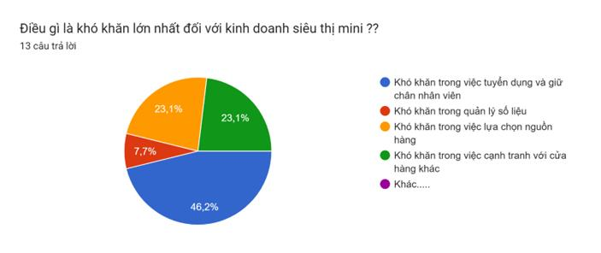

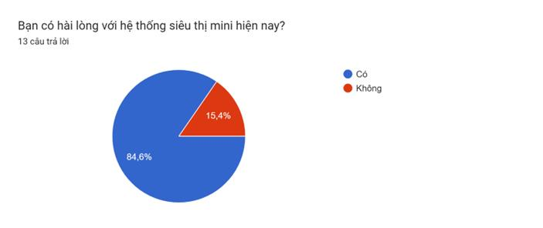

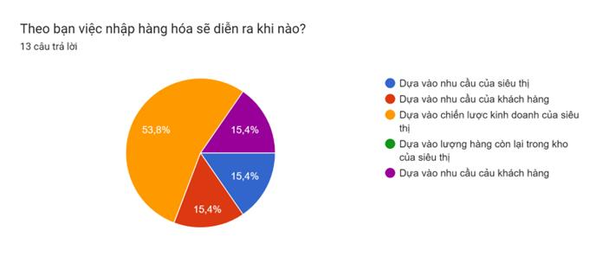

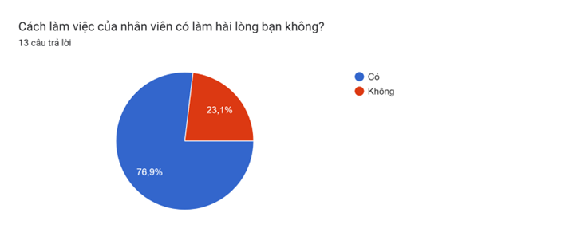

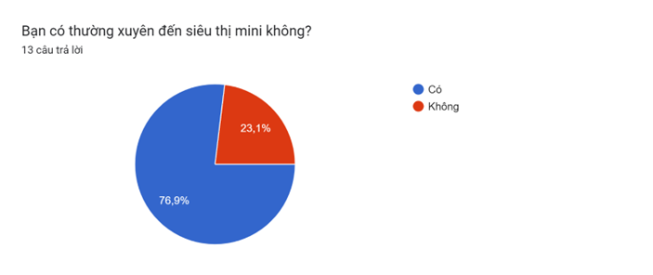

1. **Phân tích yêu cầu để xác định các chức năng cho các lớp người dùng.**

* Lớp khách hàng:
  + Xem thông tin hàng
  + Mua hàng
  + Hủy đơn
  + Gửi phản hồi
* Lớp nhân viên quản lý;
  + Đăng nhập
  + Xem thông tin hàng
  + Chỉnh sửa hàng
  + Xuất báo cáo

**Phân tích và thiết kế**

1. **Vẽ use-case diagram**

* Khách hàng (client)

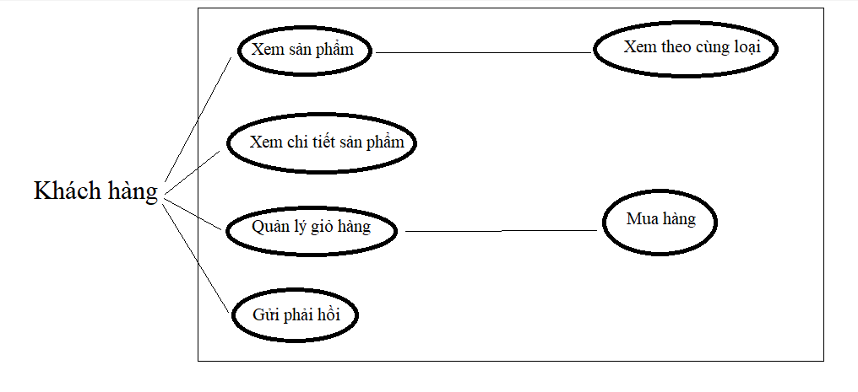

* Chủ quản lý (admin)

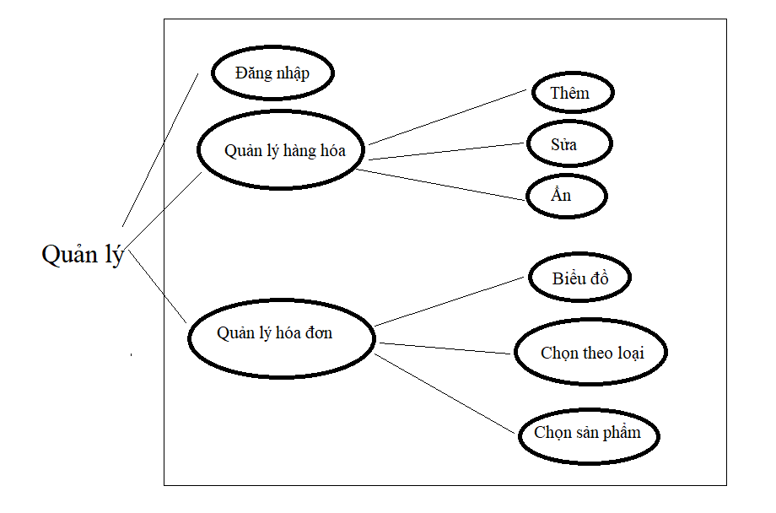

**5. Thiết kế cơ sở dữ liệu: ERD, mô tả về dữ liệu, các ràng buộc**

**Mô tả dữ liệu, ràng buộc**

* tUser: Mỗi tài khoản có 1 ID, tên đăng nhập và mật khẩu để quản lí đăng nhập tài khoản.

|  |  |
| --- | --- |
| **Tên trường** | **Mô tả** |
| LoaiUser | 0 là tài khoản client, 1 là admin |
| User | Tài khoản đăng nhập |
| Password | Mật khẩu |

*Ràng buộc:

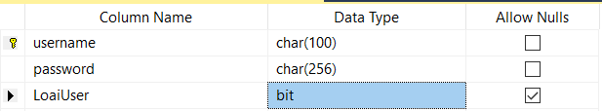

* tChiTietHDB: bảng chi tiết hợp đồng bán

|  |  |
| --- | --- |
| **Tên trường** | **Mô tả** |
| MaHoaDon | Họ và tên quản lí |
| MaChiTietSP | Mã chi tiết của sản phẩm bán |
| SoLuongBan | Số lượng bán |
| DonGiaBan | Đơn giá bán |
| GiamGia | Phần trăm giảm giá |
| GhiChu | Ghi chú cho hóa đơn |

*Ràng buộc:

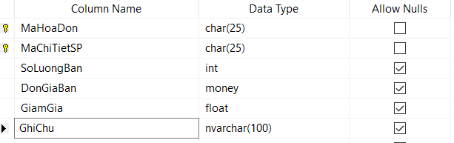

* tChiTietSanPham: Chứa thông tin chi tiết của từng sản phẩm.

|  |  |
| --- | --- |
| **Tên trường** | **Mô tả** |
| MaChiTietSP | Mã của bản chi tiết sản phẩm |
| MaSP | Mã sản phẩm |
| AnhDaiDien | Tên file ảnh |
| Video | Tên file video về sản phẩm |
| DonGiaBan | Đơn giá bán ra |
| GiamGia | Giảm giá |
| SLTon | Số lượng tồn |

*Ràng buộc:

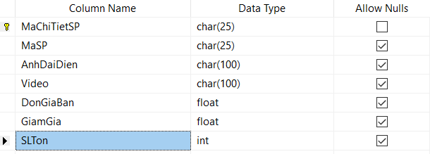

* tDanhMucSP: Chứa thông tin cơ bản của sản phẩm.

|  |  |
| --- | --- |
| **Tên trường** | **Mô tả** |
| MaSP | Mã sản phẩm |
| TenSP | Tên sản phẩm |
| CanNang | Cân Nặng |
| ThoiGianBaoHanh | Thời gian đổi trả sản phẩm do lỗi của cửa hàng |
| GioiThieuSP | Giới thiệu về sản phẩm |
| ChietKhau | Chiết khấu |
| MaLoai | Mã phân loại |
| AnhDaiDien | Tên file ảnh đại diện |
| GiaNhoNhat | Giá đã giảm giá |
| GiaLonNhat | Giá ban đầu |

*Ràng buộc:

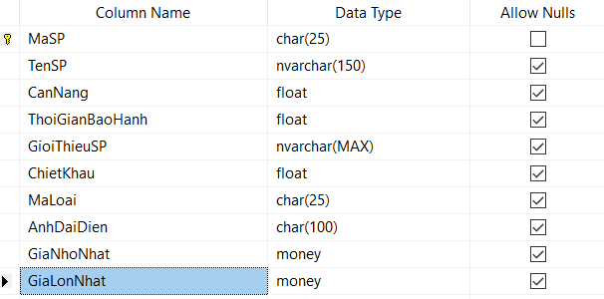

* LoaiThietBi: Chứa thông tin tên loại thiết bị thuộc danh mục nào.

|  |  |
| --- | --- |
| **Tên trường** | **Mô tả** |
| MaHoaDon | Mã hóa đơn |
| NgayHoaDon | Ngày lập hóa đơn |
| MaKhachHang | Mã khách hàng |
| MaNhanVien | Mã nhân viên lập hóa đơn |
| TongTienHD | Tổng tiền thanh toán |
| GiamGiaHD | Giảm giá |
| PhuongThucThanhToan | Phương thức thanh toán |
| MaSoThue | Mã số thuế |
| ThongTinThue | Thông tin thuế |
| GhiChu | Ghi chú |

*Ràng buộc:

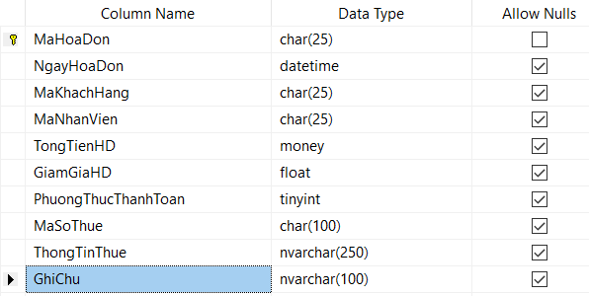

* tKhachHang: Lưu thông tin của khách hàng.

|  |  |
| --- | --- |
| **Tên trường** | **Mô tả** |
| MaKhanhHang | Mã khách hàng |
| username | Tên đăng nhập của khách |
| TenKhachHang | Tên của khách hàng |
| NgaySinh | Ngày sinh |
| SoDienThoai | Số điện thoại |
| DiaChi | Địa chỉ giao hàng cho khách |
| LoaiKhachHang | Phân cấp khách hàng |
| AnhDaiDien | Tên file ảnh của khách |
| GhiChu | Ghi chú |

*Ràng buộc:

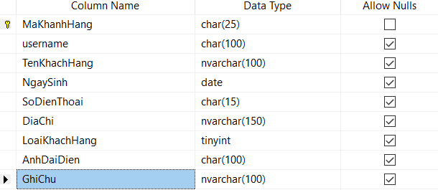

* tLoaiSP: Lưu tên và mã loại sản phẩm.

|  |  |
| --- | --- |
| **Tên trường** | **Mô tả** |
| MaLoai | Mã loại |
| Loai | Tên loại |

*Ràng buộc:

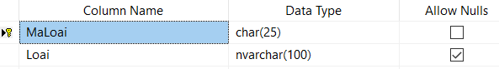

* tNhanVien: Bảng thông tin nhân viên.

|  |  |
| --- | --- |
| **Tên trường** | **Mô tả** |
| MaNhanVien | Mã nhân viên |
| username | Tên đăng nhập của nhân viên (nếu có quyền) |
| TenNhanVien | Tên nhân viên |
| NgaySinh | Ngày sinh |
| SoDienThoai1 | Số điện thoại cá nhân |
| SoDienThoai2 | Số điện thoại chăm để liên hệ khách hàng |
| DiaChi | Địa chỉ của nhân viên |
| ChucVu | Chức vụ |
| AnhDaiDien | Tên file ảnh đại diện |
| GhiChu | Ghi chú |

*Ràng buộc:

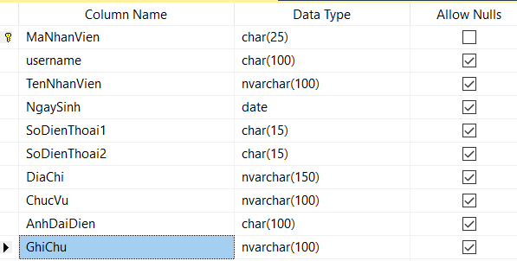

**5.2.3.2. ERD:**

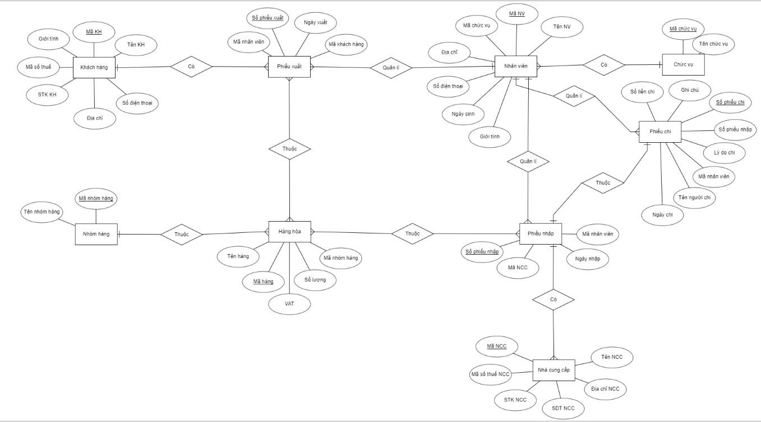

1. **Vẽ sitemap và wireframe**

* **sitemap**

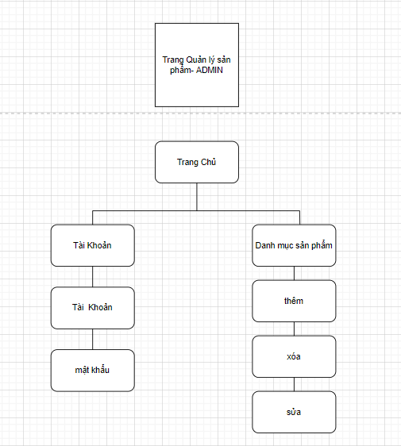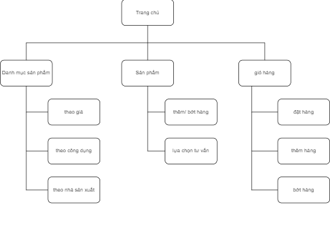

### Wireframe

* Trang chủ web bán hàng

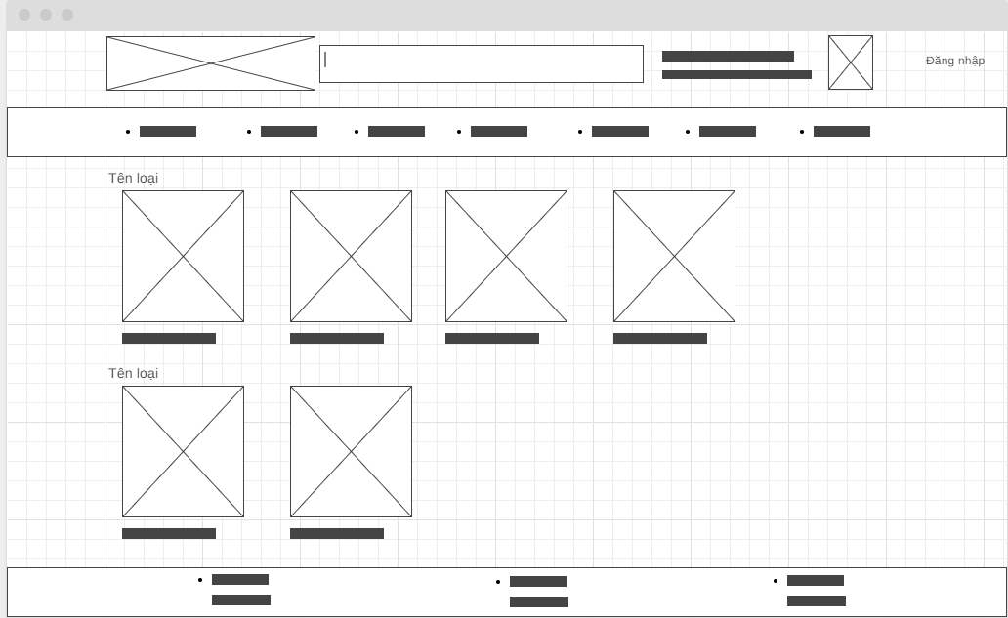

* Trang chủ web quản lý

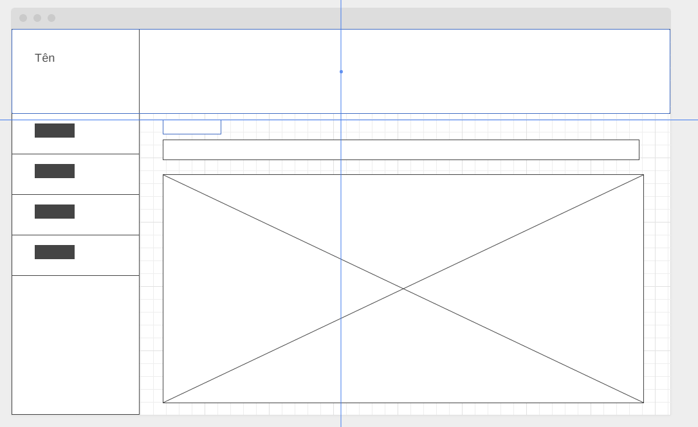

* Danh sách

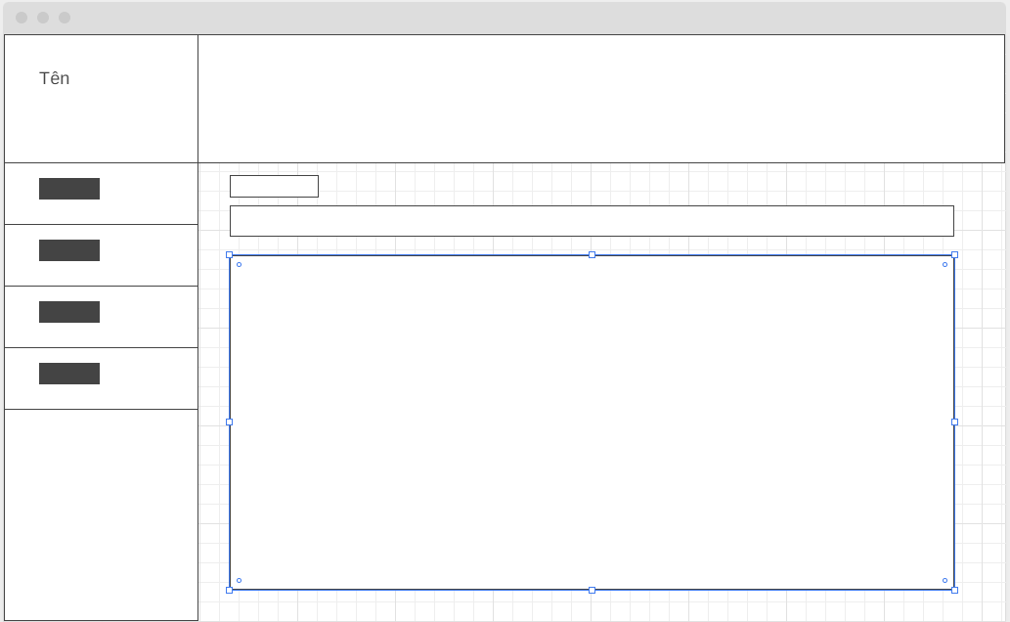

* Đăng nhập

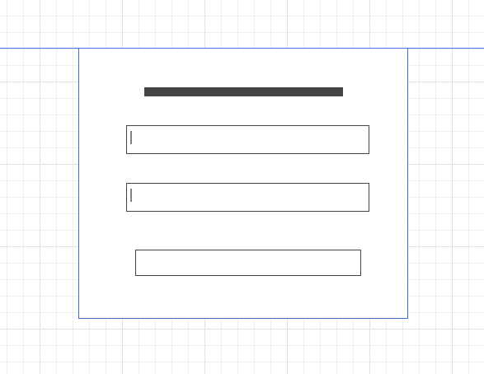

* Danh mục

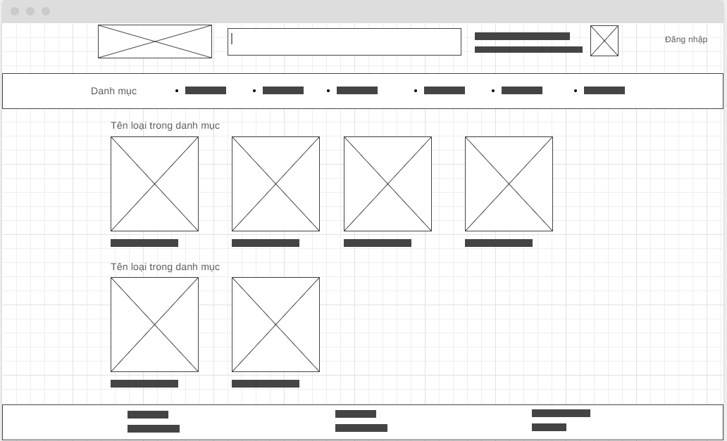

* Thêm, sửa

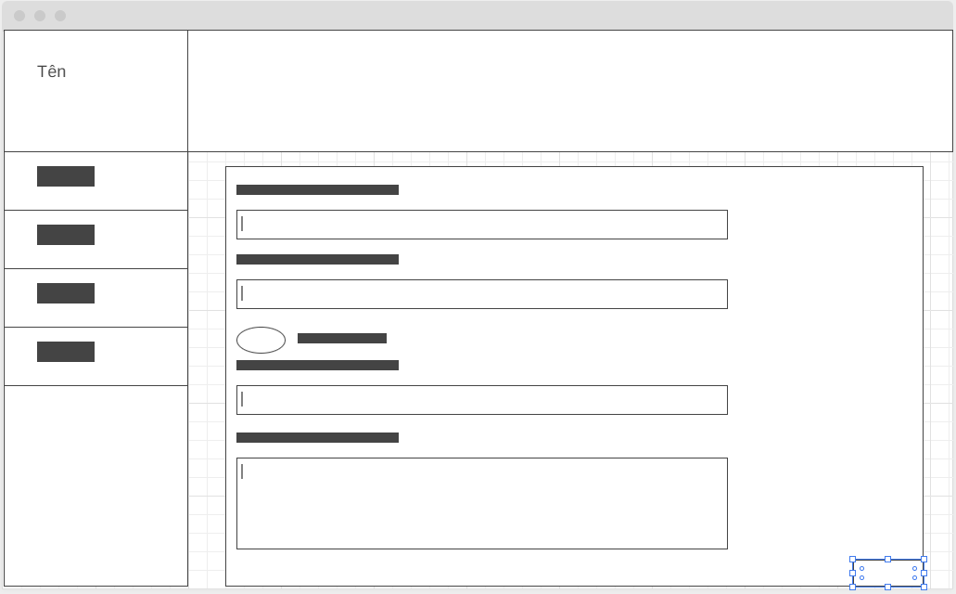

* Giỏ hàng

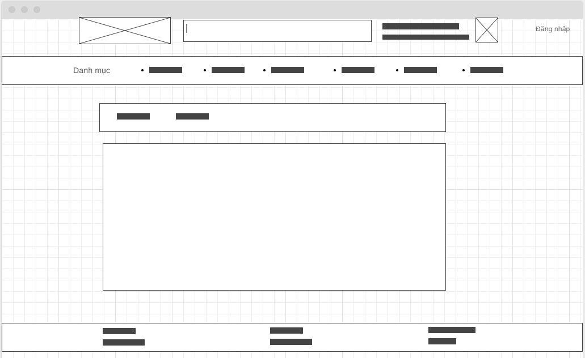

* Thang toán

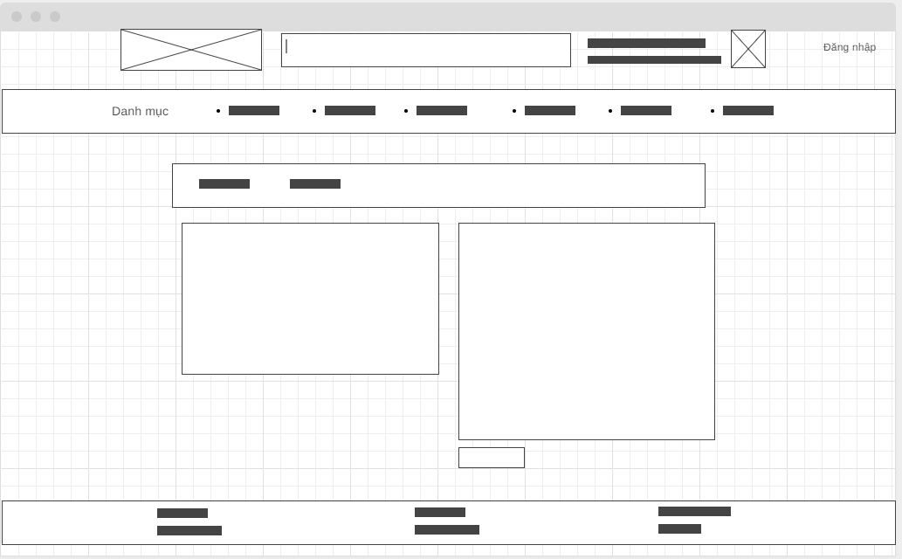

## Thiết kế giao diện web

* Giao diện khách
  + Trang chủ:

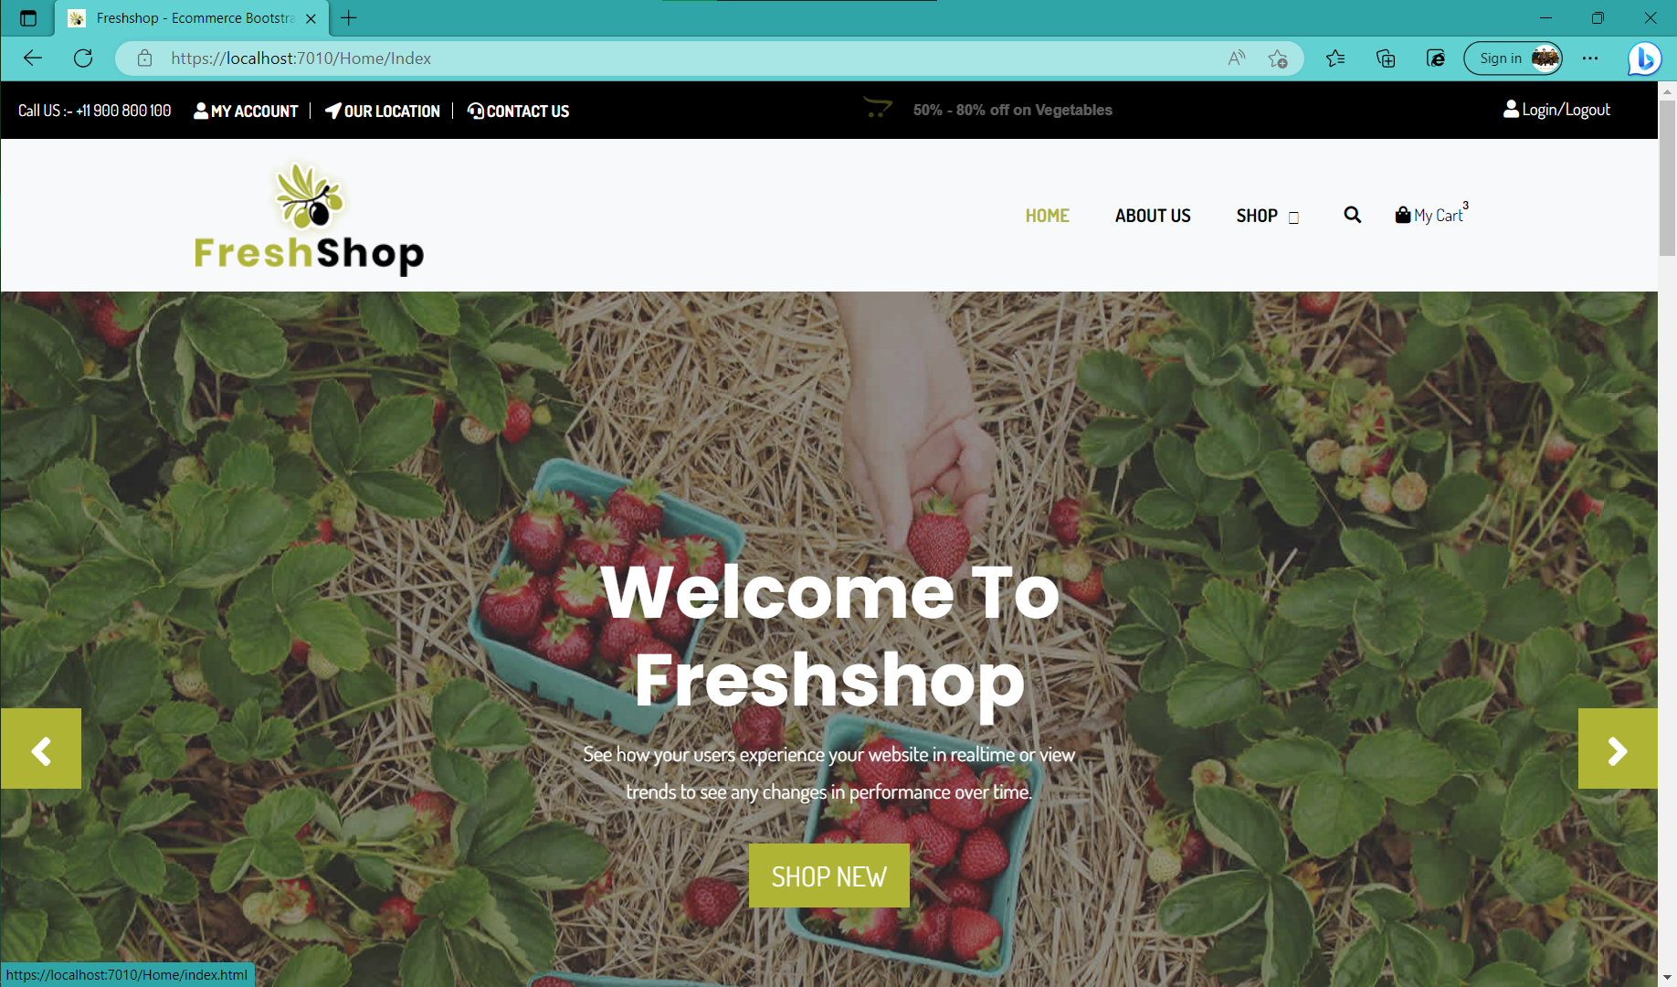

* + About us:

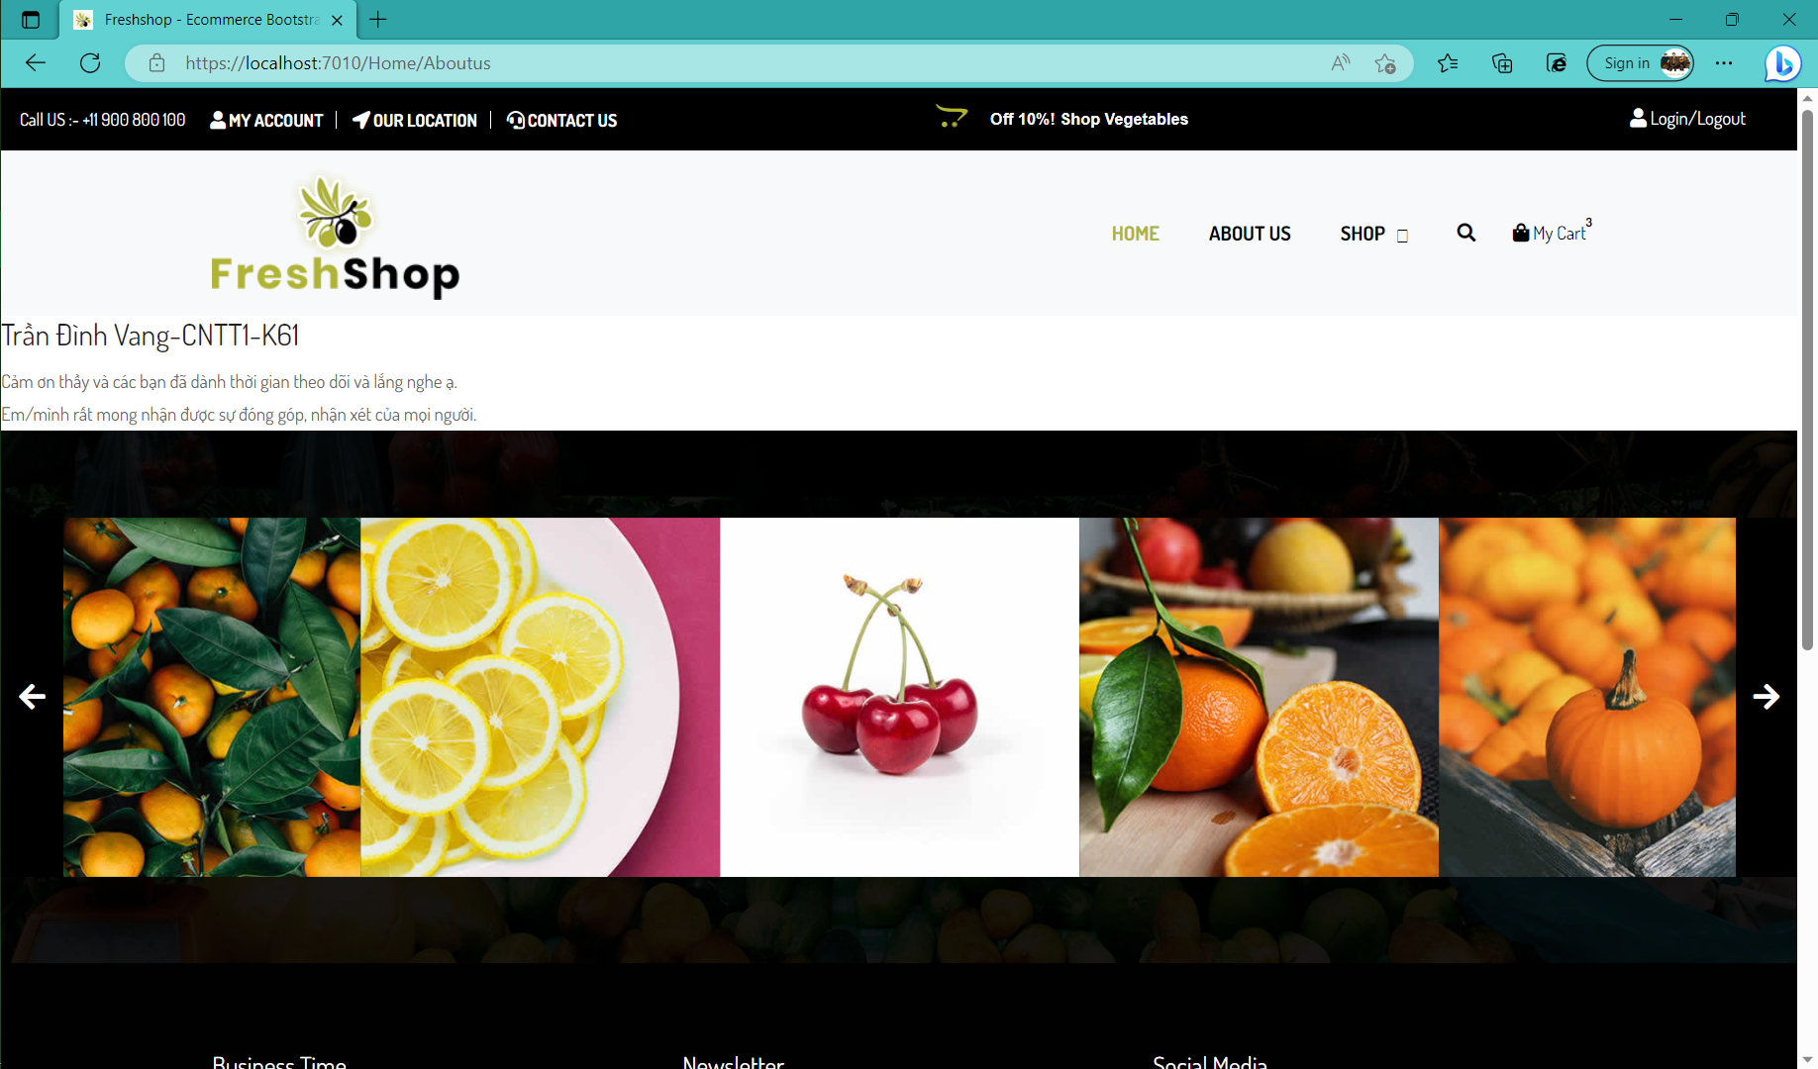

* + Header và footer:

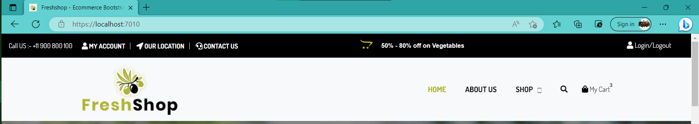

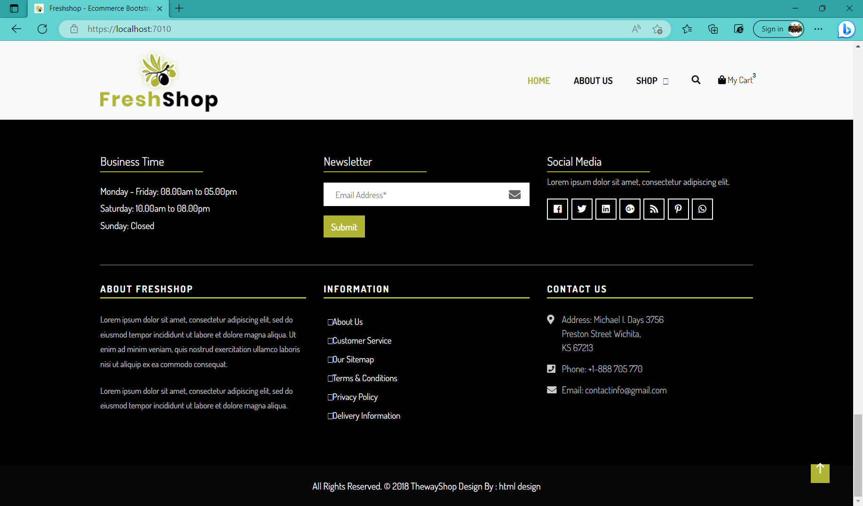

* + Giỏ hàng:

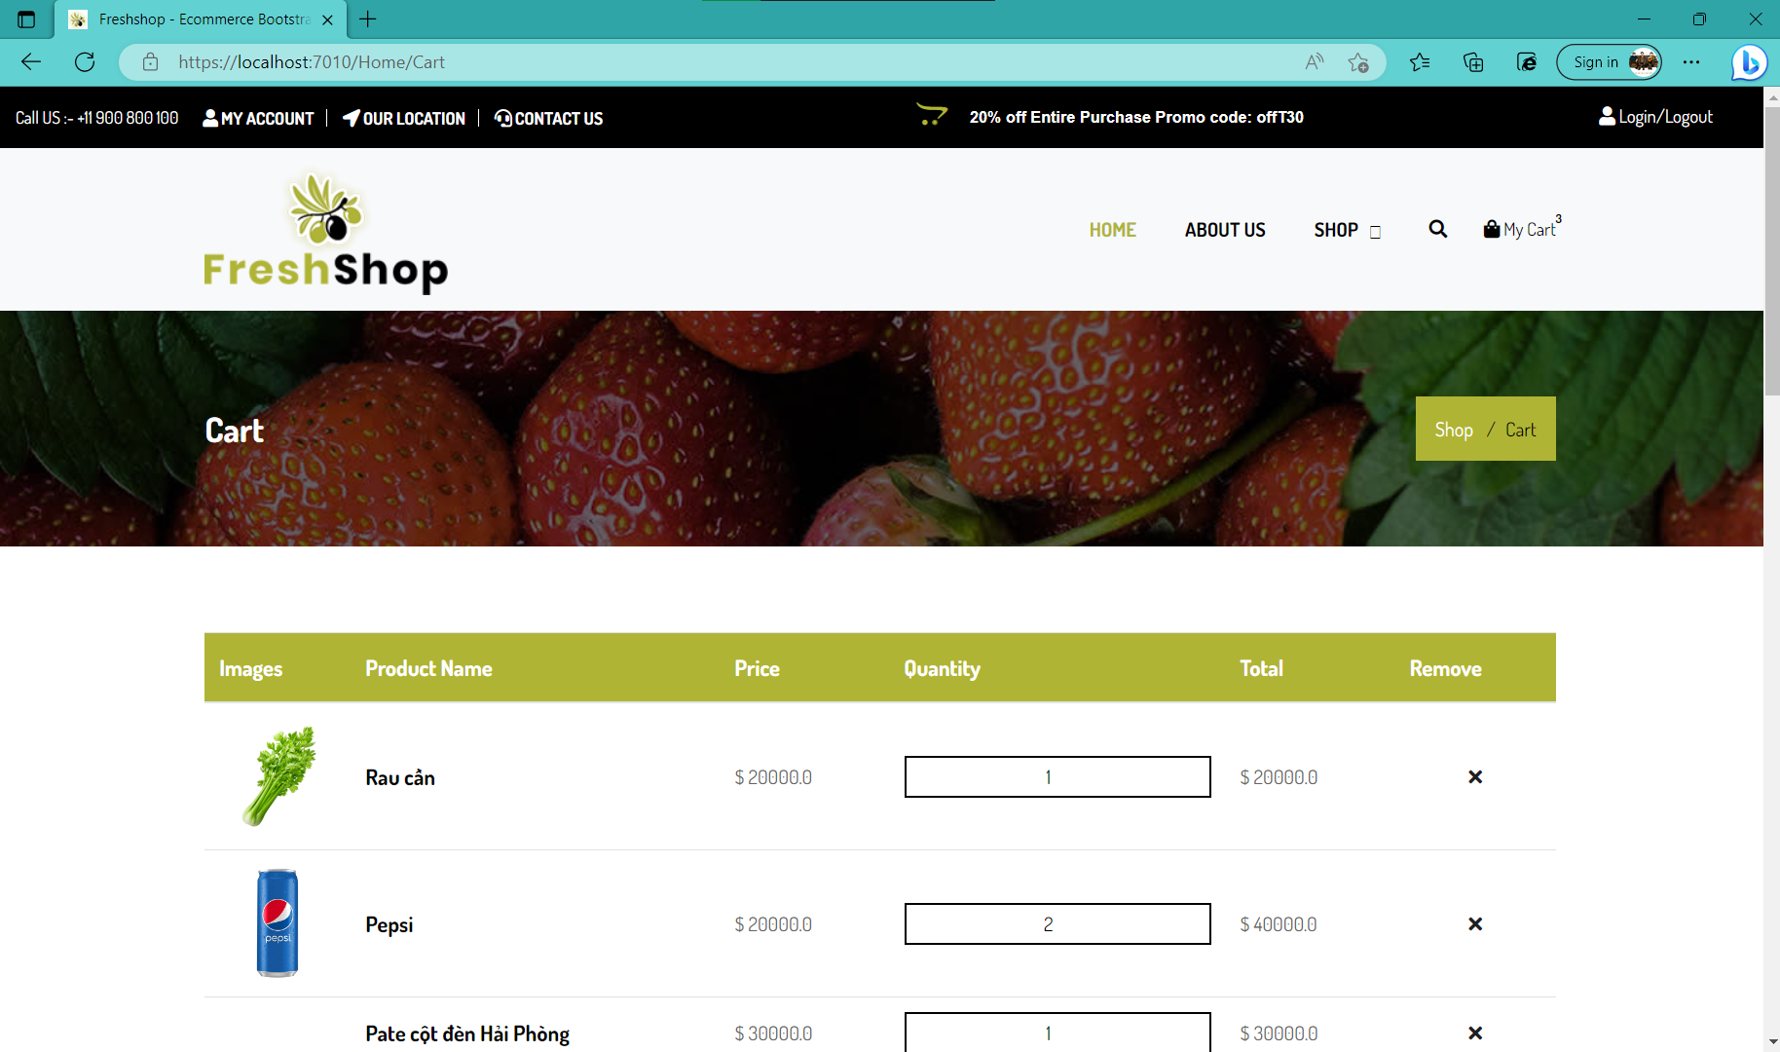

* + Hiện đơn giá sản phẩm:

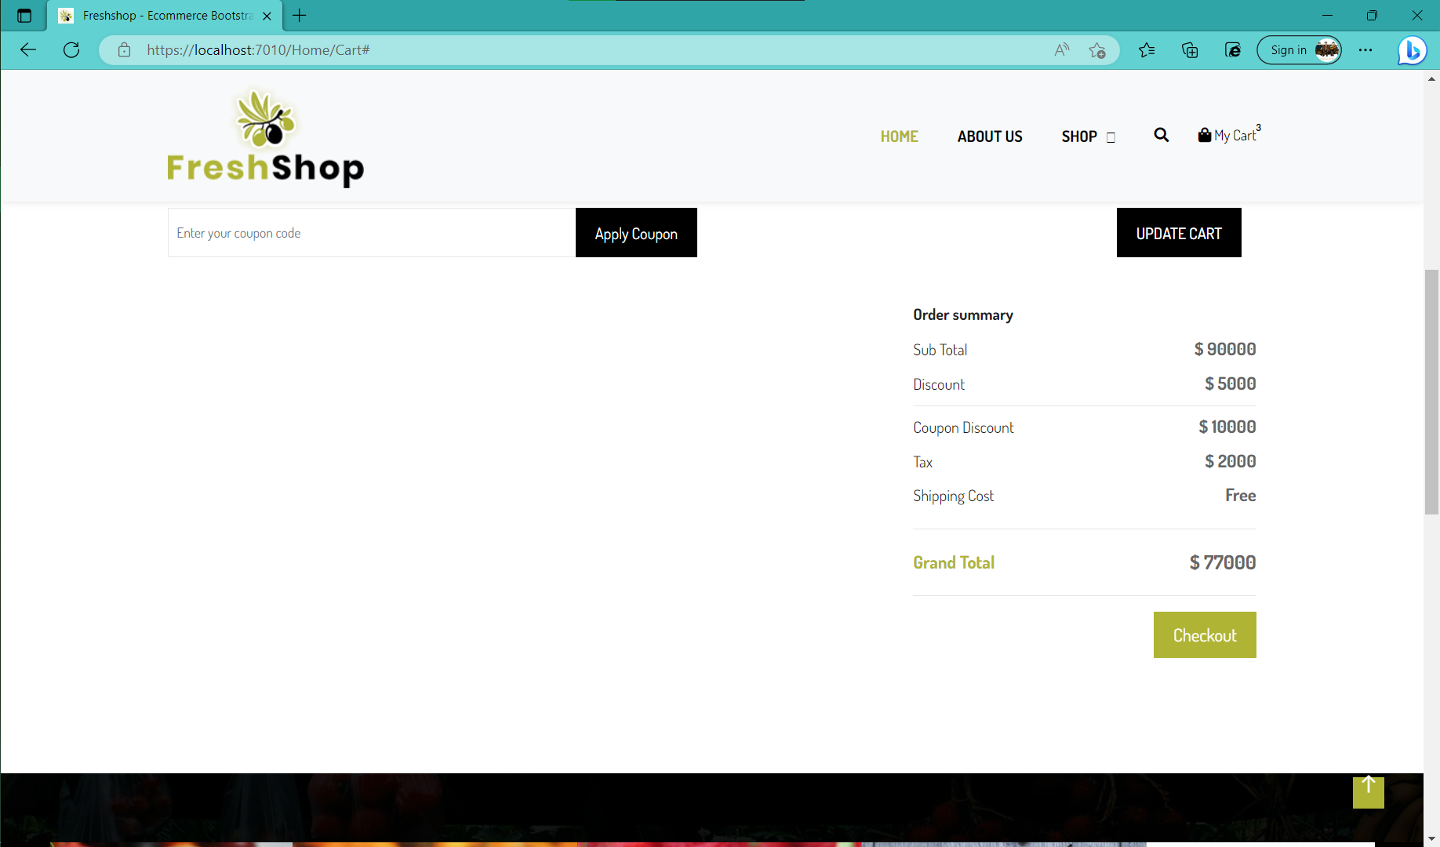

* + Hiển thị sản phẩm và phân trang:

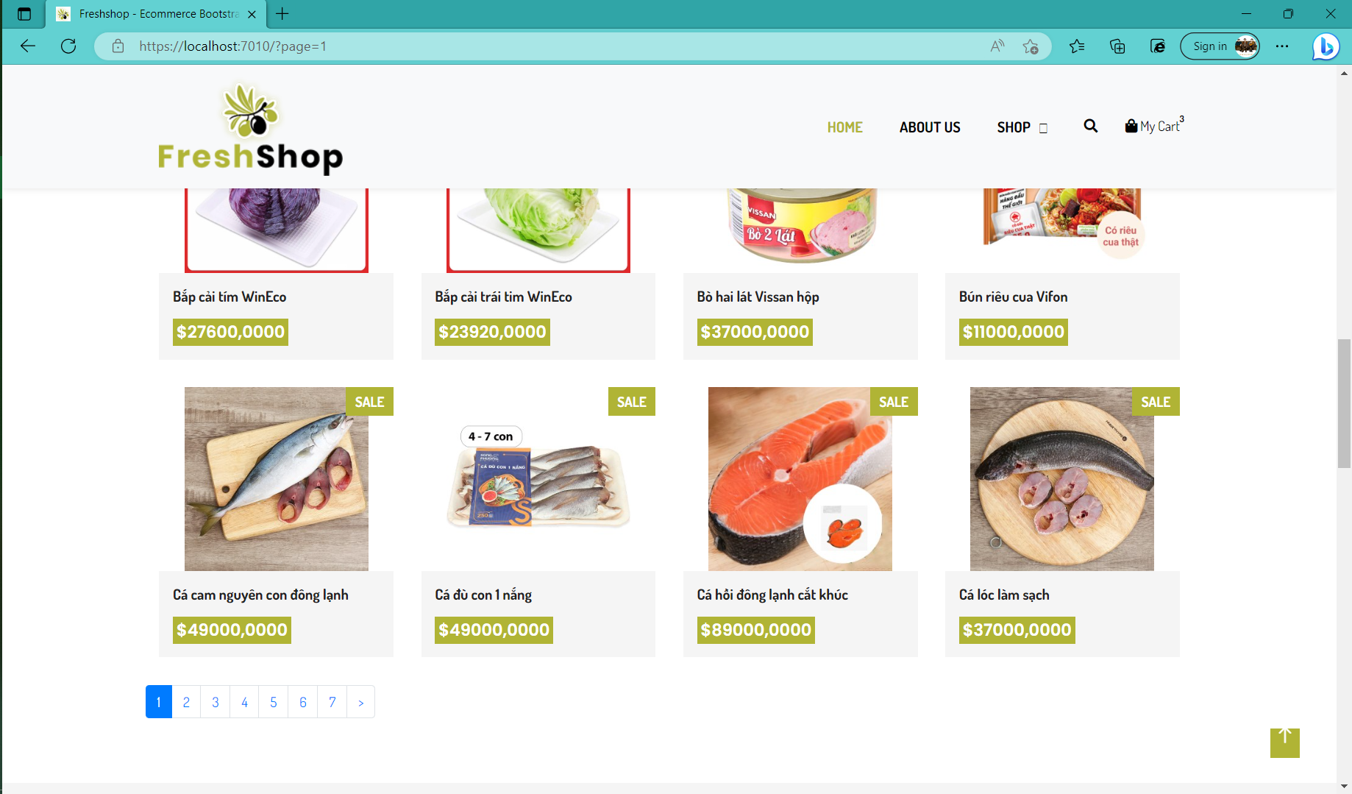

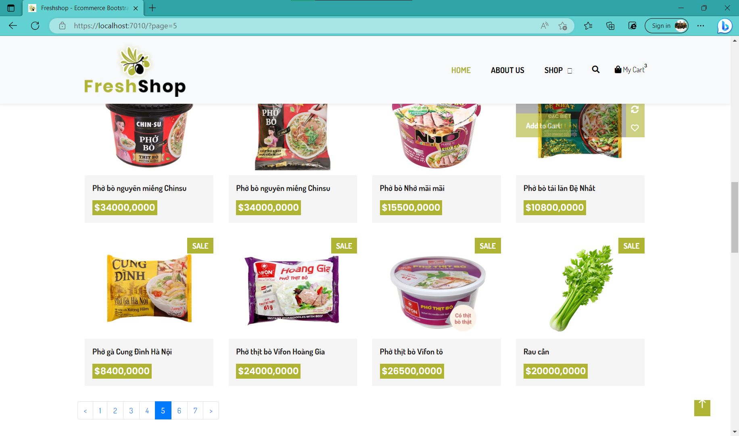

* Giao diện Quản lý (admin)
  + Đăng nhập

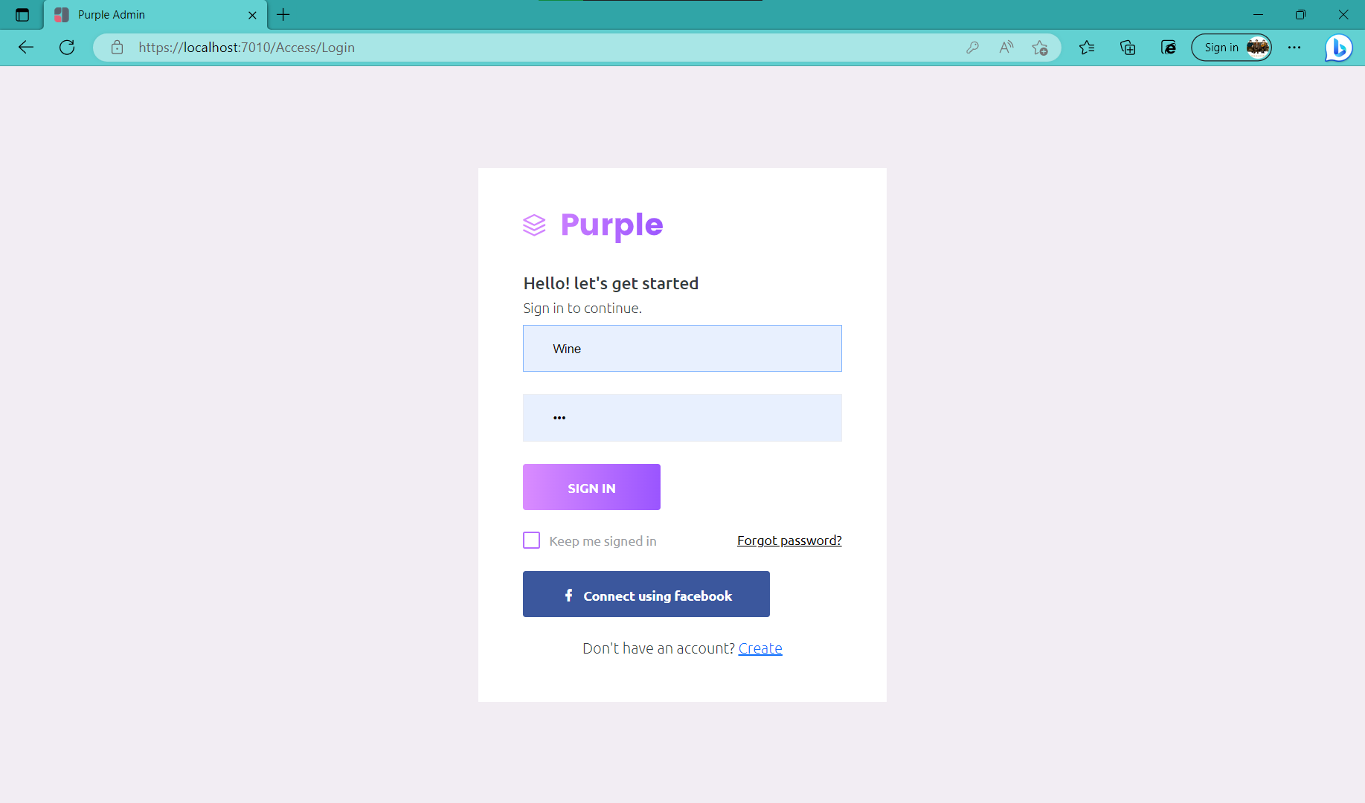

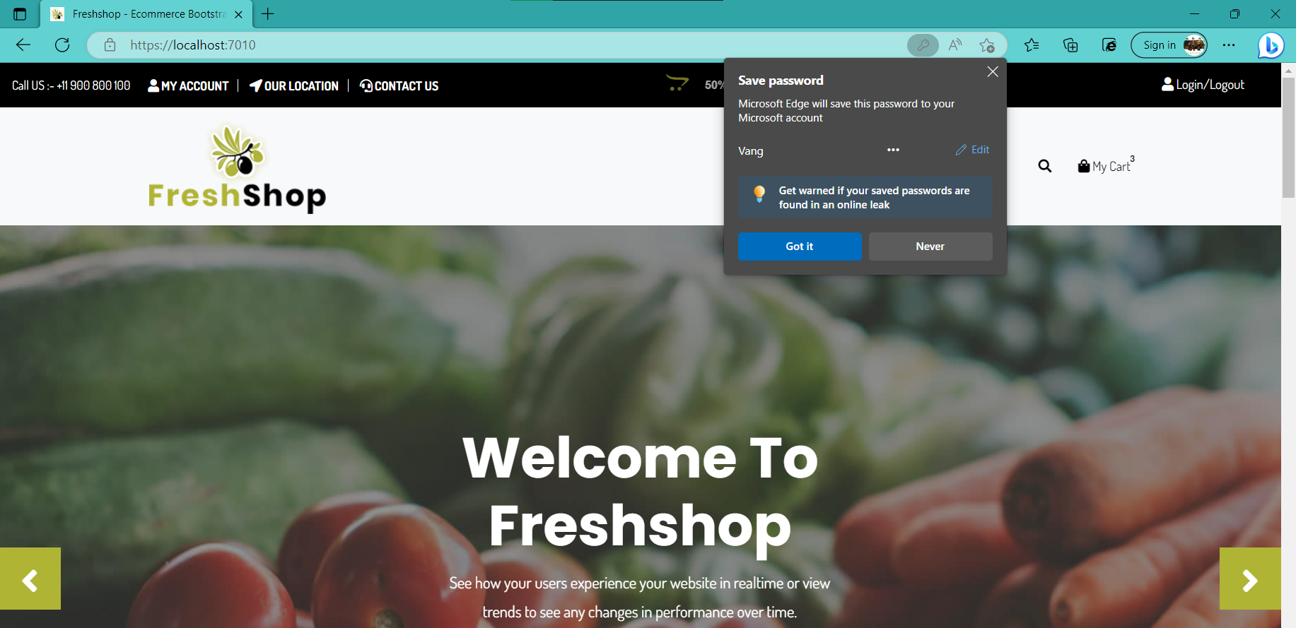

* + Trang chủ

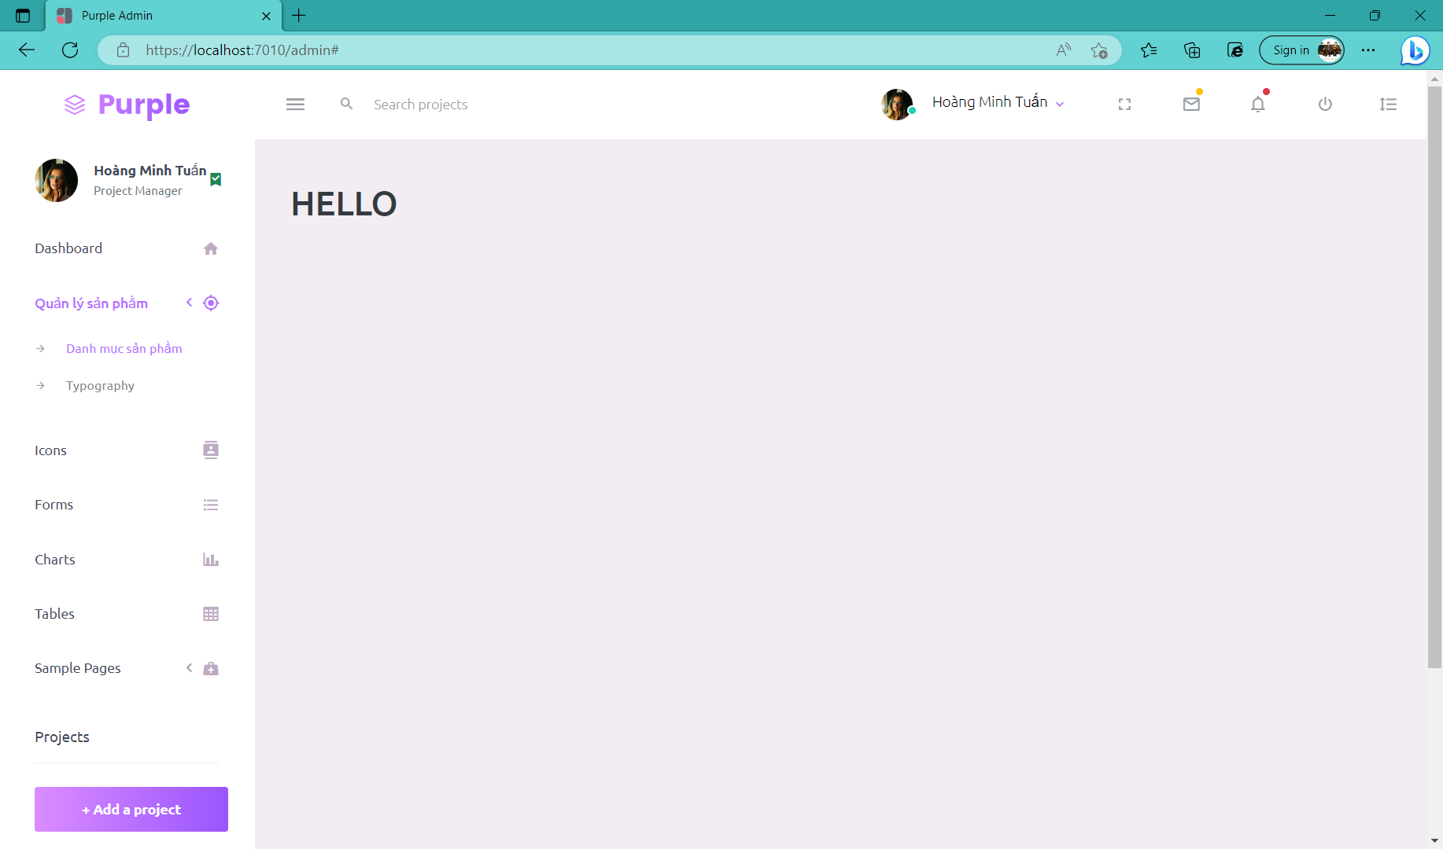

* + Danh sách thực phẩm:

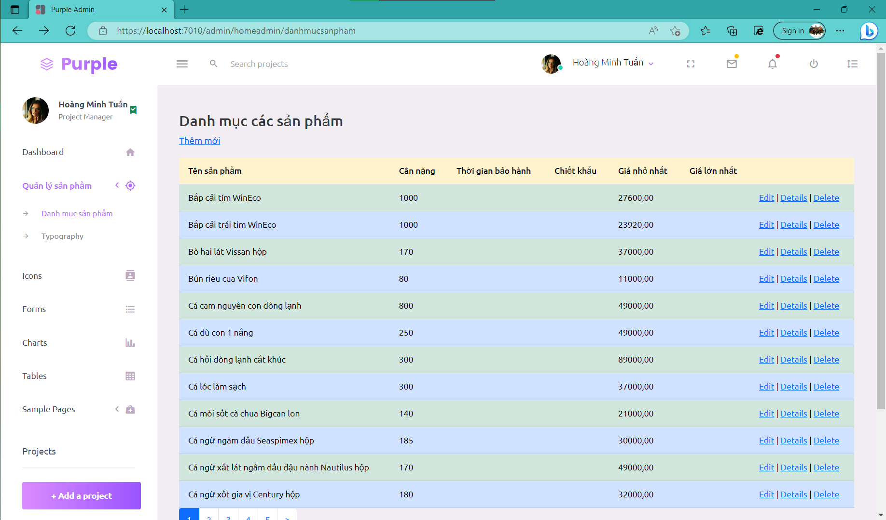

* + Thêm mới:

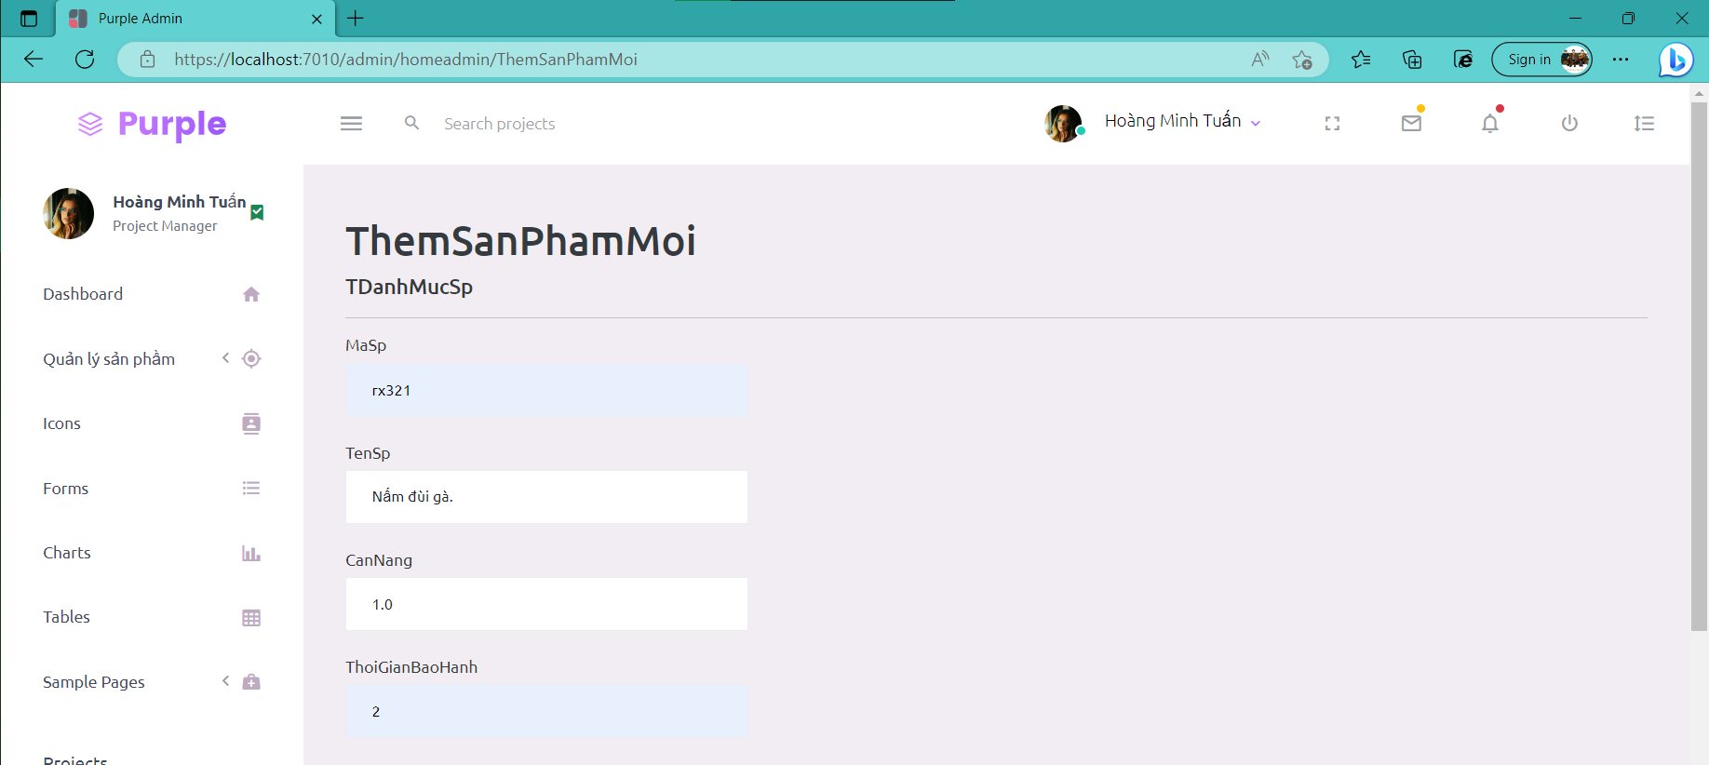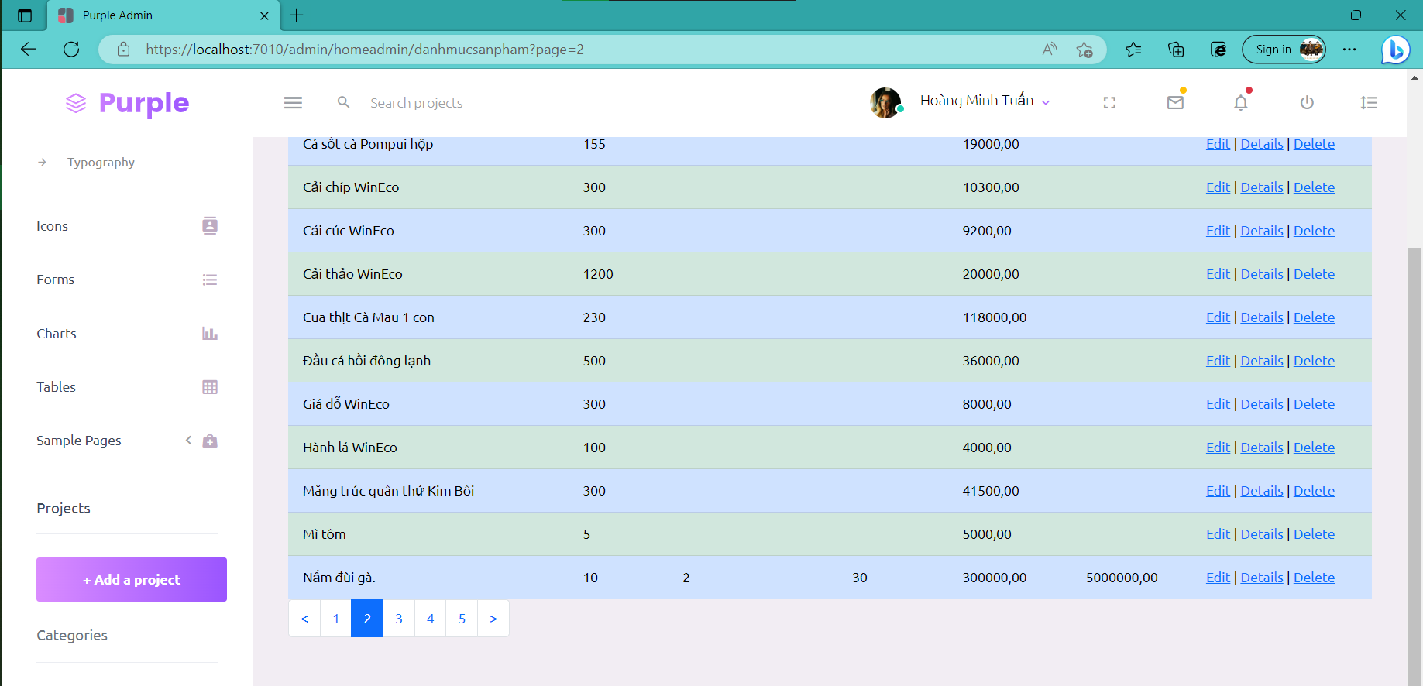

* + Sửa/Xóa thông tin thực phẩm:

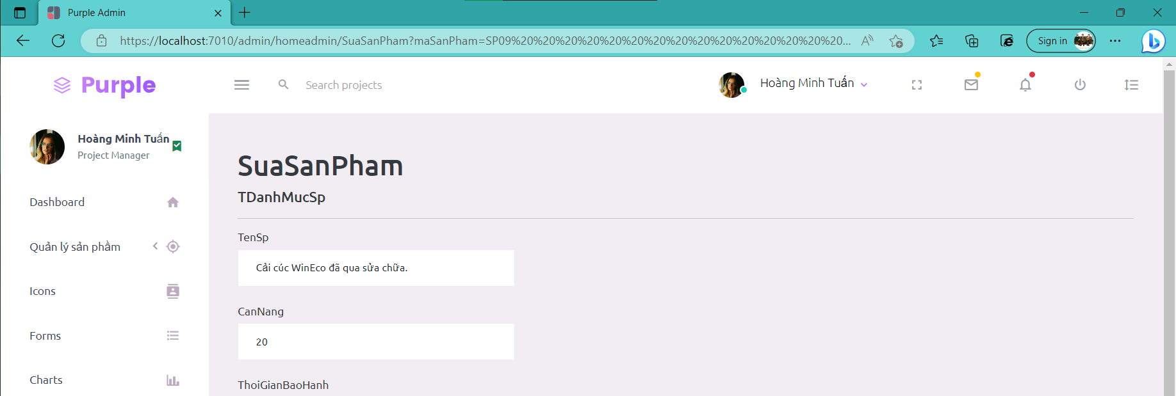

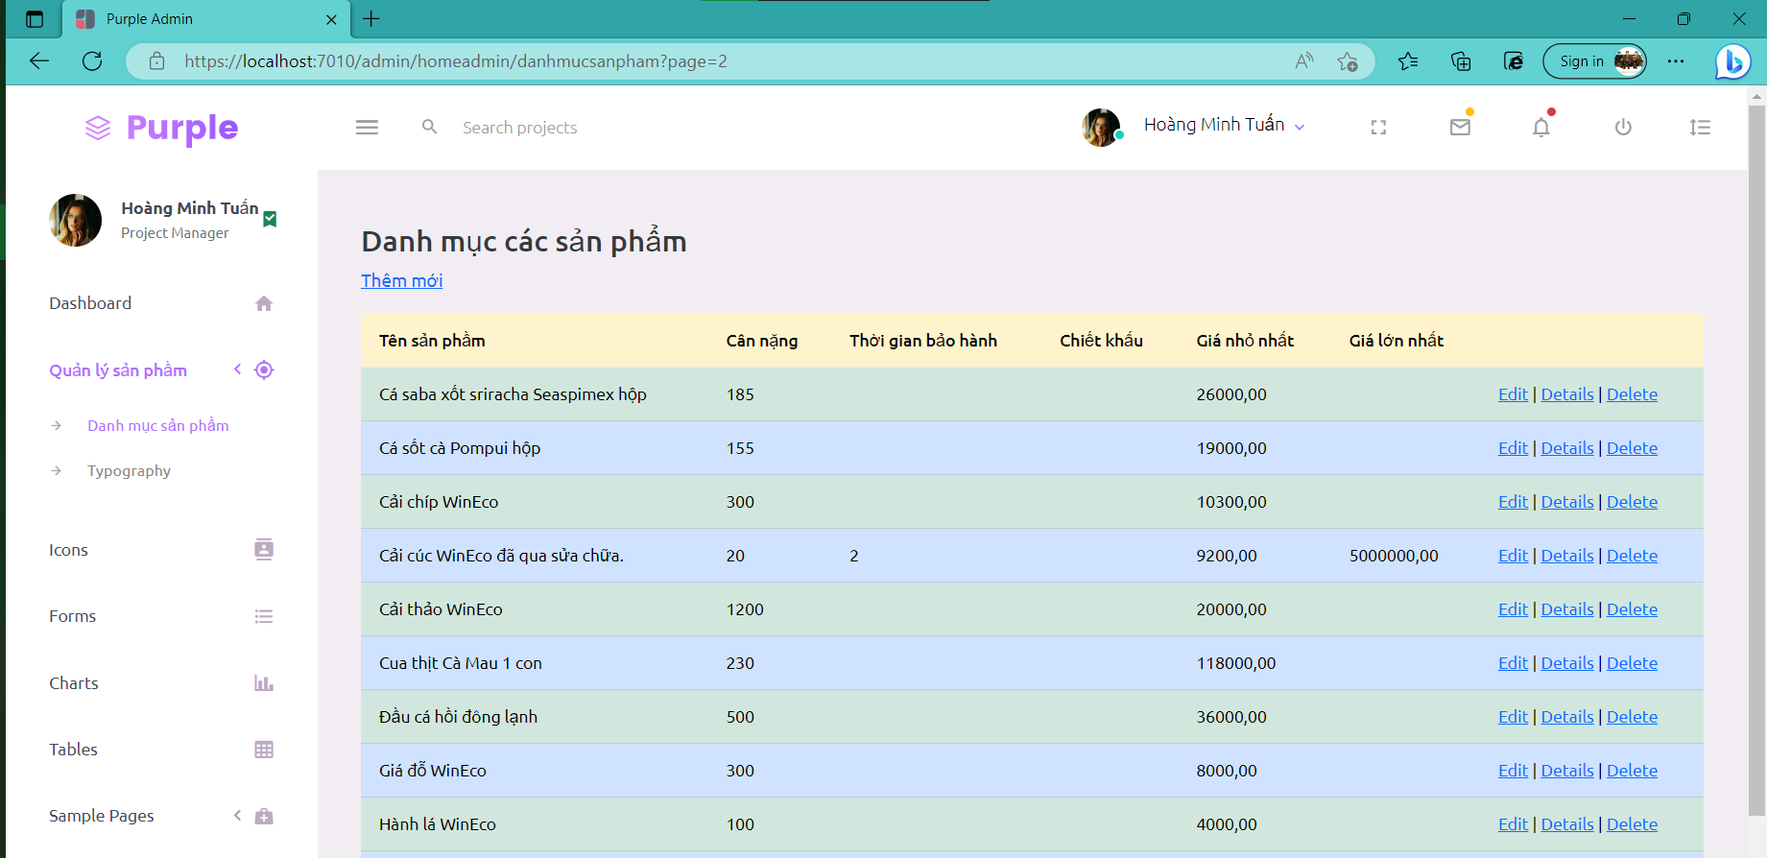

1. **Kết luận, tài liệu tham khảo:**

* Kết luận:

Cùng với sự hướng dẫn và hỗ trợ nhiệt tình của thầy Nguyễn Lê Minh, suốt kỳ học qua tại trường, em đã có cơ hội trau dồi kiến thức và gặt hái thêm nhiều kinh nghiệm, tạo nền tảng, giúp tôi tự tin hơn, trưởng thành hơn. Mặc dù trong quá trình học tập, chúng em có vấp phải những nhũng vấn đề vì thiếu kinh nghiệm trong vấn đề làm việc nhóm và kiến thức của mỗi cá nhân cũng còn thiếu sót nhưng em cũng đã cố gắng hoàn thành một số mục tiêu chính như:

* Mục tiêu 1: Tìm được ý tưởng cho đề tài của mình, học cách tham khảo và tìm kiếm kiến thức từ không gian internet.
* Mục tiêu 2: Hiểu được cách thức tiếp thu kiến thức và cấu trúc của một đồ án thực tập.
* Mục tiêu 3: Làm quen với cách xây dựng 1 trang web sử dụng mô hình MVC cũng như các ưu nhược điểm thực tiễn của mô hình trong thực tiễn.
* Mục tiêu 4: Đã rút ra được kinh nghiệm từ các lần dự án bị lỗi, chạy sai kết quả,…
* Mục tiêu 5: Cuối cùng là dự án Website “siêu thị mini” đã hoàn thành, tuy còn nhiều thiếu sót nhưng tang web cũng đã vận hành được các chức năng mong muốn đề ra.
* Tài liệu tham khảo:
* Kênh youtube ITTalents
* Template Freshshop